PENGARUH PENGETAHUAN DAN SIKAP PERAWAT TERHADAP PELAKSANAAN PROSEDUR KESELAMATAN PASIEN DI RUANG RAWAT INAP RUMAH SAKIT
DR. BRATANATA

SKRIPSI

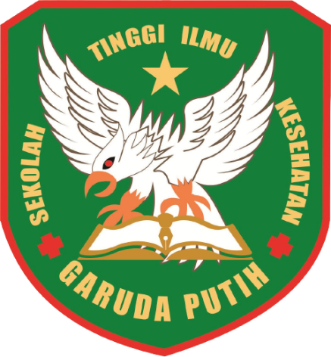

ELMIRA DEVINA SARI
26121010007

PROGRAM STUDI S1 ADMINISTRASI RUMAH SAKIT
SEKOLAH TINGGI ILMU KESEHATAN GARUDA PUTIH JAMBI
TAHUN 2025

PENGARUH PENGETAHUAN DAN SIKAP PERAWAT TERHADAP PELAKSANAAN PROSEDUR KESELAMATAN PASIEN DI RUANG RAWAT INAP RUMAH SAKIT
DR. BRATANATA

SKRIPSI
Diajukan Untuk Memenuhi Sebagian Persyaratan
Memperoleh Gelar Sarjana Program Studi Administrasi Rumah Sakit

ELMIRA DEVINA SARI
26121010007

PROGRAM STUDI S1 ADMINISTRASI RUMAH SAKIT
SEKOLAH TINGGI ILMU KESEHATAN GARUDA PUTIH JAMBI
TAHUN 2025

